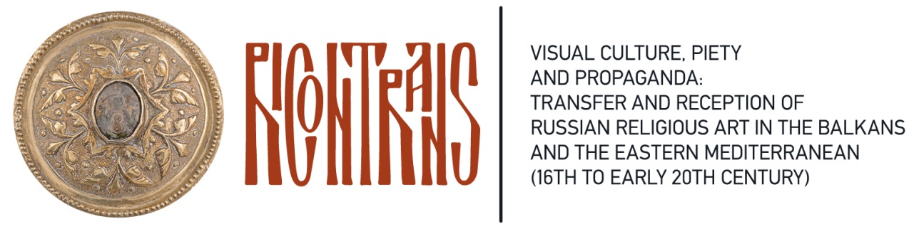

European Research Council Consolidator Grant (H2020-ERC-COG-2018)
RICONTRANS: Visual Culture, Piety and Propaganda: Transfer and Reception of Russian Religious Art in the Balkans and Eastern Mediterranean (16th-early 20th C.).

Η Αναστασία Δρανδάκη, επίκουρη καθηγήτρια Βυζαντινής Aρχαιολογίας και Τέχνης, συμμετέχει στην ερευνητική ομάδα του προγράμματος RICONTRANS (ERC Consolidator Grant 2018), ως επιστημονική υπεύθυνη εκ μέρους του δεύτερου δικαιούχου, του Μουσείου Μπενάκη. To πρόγραμμα, με κύρια ερευνήτρια τη Δρ Γιουλιάνα Μπόιτσεβα, συνεργάτη του Ινστιτούτου Μεσογειακών Σπουδών–ΙΤΕ, έχει στόχο τη μελέτη της διείσδυσης και υποδοχής ρωσικών θρησκευτικών έργων στα Βαλκάνια, από τον 16ο έως τον πρώιμο 20ό αιώνα. Ρωσικές εικόνες και εκκλησιαστικά σκεύη που βρίσκονται διάσπαρτα σε μουσεία και εκκλησίες του βαλκανικού χώρου αποτελούν πολύτιμα αλλά ελάχιστα μελετημένα μνημεία. Με καινοτόμα θεωρητικά εργαλεία και με διεπιστημονική μεθοδολογική προσέγγιση (ιστορία της τέχνης, ιστορία, φιλολογική μελέτη κειμένων και επιγραφικών πηγών, κοινωνική ανθρωπολογία, μουσειολογία, συντήρηση και ανάλυση των έργων με σύγχρονες τεχνολογίες) το RICONTRANS θα διερευνήσει τις ποικίλες διαστάσεις της μεταφοράς και του ενοφθαλμισμού της ρωσικής θρησκευτικής τέχνης στο χώρο της Νότιο-Ανατολικής Ευρώπης. Η ερευνητική ομάδα περιλαμβάνει επιστήμονες, μεταδιδακτορικούς ερευνητές, υποψήφιους διδάκτορες και μεταπτυχιακούς φοιτητές από ερευνητικά ιδρύματα και πανεπιστήμια στην Ελλάδα, τη Σερβία, τη Βουλγαρία, τη Ρουμανία, τη Ρωσία, τη Γαλλία και τη Γερμανία.

Διάρκεια προγράμματος: 2019-2024
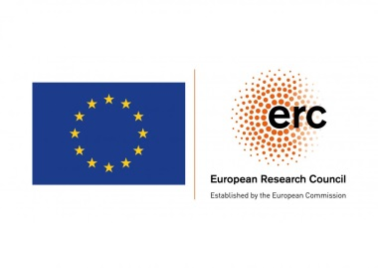

European Research Council Consolidator Grant (H2020-ERC-COG-2018)
RICONTRANS: Visual Culture, Piety and Propaganda: Transfer and Reception of Russian Religious Art in the Balkans and Eastern Mediterranean (16th-early 20th C.).

Anastasia Drandaki, Assistant Professor of Byzantine Art and Archaeology, participates in the research team of RICONTRANS project (ERC Consolidator Grant 2018) as head researcher on behalf of the Second Beneficiary, the Benaki Museum. The project, led by FORTH Collaborating Researcher Dr. Yuliana Boycheva as PI, will focus on the transfer and reception of Russian religious artefacts in the Balkans, from the 16th to the early 20th century.
Russian icons and ecclesiastical furnishings held in museums and churches in the Balkans are valuable monuments hitherto largely neglected by historians and historians of art. Their transfer and reception constitutes a significant component of the wider process of transformation of the artistic language and visual culture in South-Eastern Europe, and its transition from medieval to modern idioms. The research team includes researchers, post-doctoral fellows, Ph.D. and M.A. students from Research institutions and Universities in Greece, Serbia, Bulgaria, Romania, Russia, France and Germany.

Duration: 2019-2024

